实验报告

**实验名称：实验3.4.1：基于端口的VLAN的划分**

学院：计算机科学学院 班级： 21物联网2班 学号：2021036143218 姓名：钟有熙

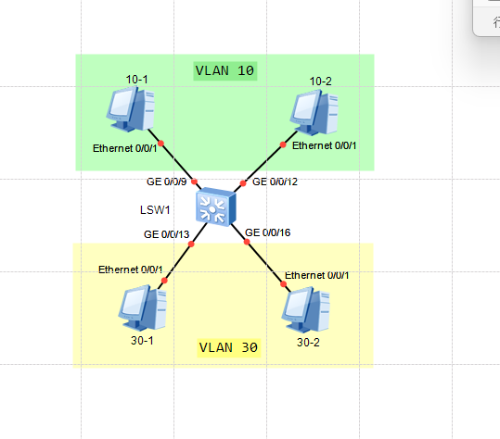1，请将创建的拓扑图截图粘贴到实验报告中。

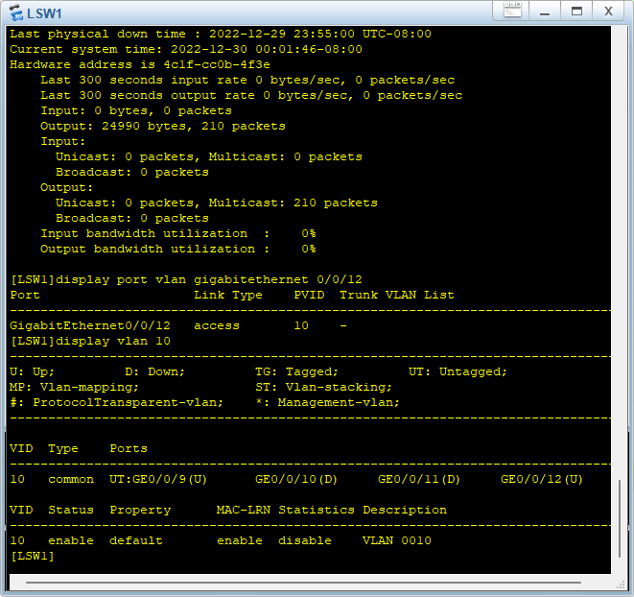2，请将VLAN 10信息截图粘贴到实验报告中。

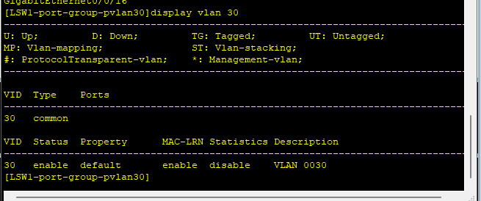3，请将VLAN 30信息截图粘贴到实验报告中。

4，假设要新创建一个VLAN 40，将端口17～20批量加入该VLAN。请写出交换机的配置命令。

Vlan 40

Quit

port-group pvlan40

group-member gigabitethernet 0/0/17 to gigabitethernet 0/0/20

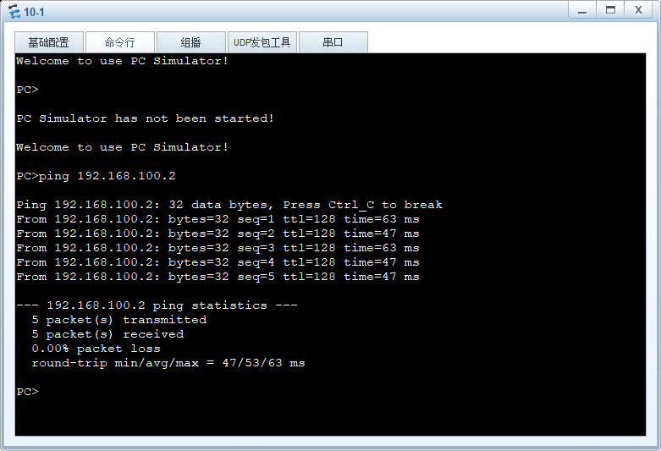5，同一个VLAN中的PC能彼此ping通吗？请将ping命令执行结果的截图粘贴到实验报告中。

6，不同VLAN中的PC能彼此ping通吗？请将ping命令执行结果的截图粘贴到实验报告中。若不能ping通，请说明原因。

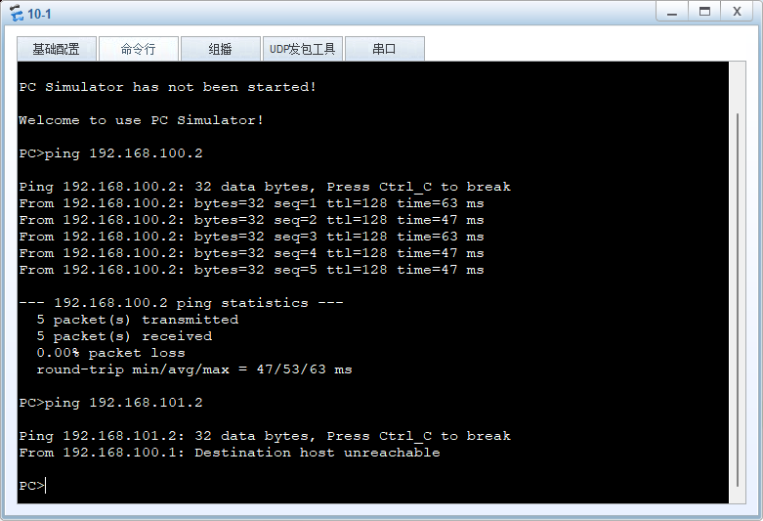不能，不处于同一个虚拟网络